**OBEC Hradiště**

**Zastupitelstvo obce Hradiště**

**Obecně závazná vyhláška obce Hradiště**

**o stanovení obecního systému odpadového hospodářství**

Zastupitelstvo obce Hradiště se na svém zasedání dne 9. února 2024 usneslo vydat na základě § 59 odst. 4 zákona č. 541/2020 Sb., o odpadech (dále jen „zákon o odpadech“), a v souladu s § 10 písm. d) a § 84 odst. 2 písm. h) zákona č. 128/2000 Sb., o obcích (obecní zřízení), ve znění pozdějších předpisů, tuto obecně závaznou vyhlášku (dále jen „vyhláška“):

**Čl. 1**

## **Úvodní ustanovení**

1. Tato vyhláška stanovuje obecní systém odpadového hospodářství na území obce Hradiště.
2. Každý je povinen odpad nebo movitou věc, které předává do obecního systému, odkládat na místa určená obcí v souladu s povinnostmi stanovenými pro daný druh, kategorii nebo materiál odpadu nebo movitých věcí zákonem o odpadech a touto vyhláškou[1].
3. V okamžiku, kdy osoba zapojená do obecního systému odloží movitou věc nebo odpad,   
   s výjimkou výrobků s ukončenou životností, na místě obcí k tomuto účelu určeném, stává se obec vlastníkem této movité věci nebo odpadu[2].
4. Stanoviště sběrných nádob je místo, kde jsou sběrné nádoby trvale nebo přechodně umístěny za účelem dalšího nakládání s komunálním odpadem. Stanoviště sběrných nádob jsou individuální nebo společná pro více uživatelů.

**Čl. 2**

**Oddělené soustřeďování komunálního odpadu**

1. Osoby předávající komunální odpad na místa určená obcí jsou povinny odděleně soustřeďovat následující složky:
2. Biologické odpady,
3. Papír,
4. Plasty včetně PET lahví,
5. Sklo,
6. Kovy,
7. Nebezpečné odpady,
8. Objemný odpad,
9. Jedlé oleje a tuky,
10. Směsný komunální odpad.
11. Směsným komunálním odpadem se rozumí zbylý komunální odpad po stanoveném vytřídění podle odstavce 1 písm. a), b), c), d), e), f), g) a h).
12. Objemný odpad je takový odpad, který vzhledem ke svým rozměrům nemůže být umístěn do sběrných nádob (např. koberce, matrace, nábytek).

**Čl. 3**

**Určení míst pro oddělené soustřeďování určených složek komunálního odpadu**

1. Papír, plasty, včetně PET lahví, sklo, kovy, biologické odpady, jedlé oleje a tuky se soustřeďují do zvláštních sběrných nádob, kterými jsou:

* zvonové kontejnery se spodním výsypem – papír, plasty, včetně PET lahví, sklo, kovy,
* sběrné nádoby (černé upravené popelnice) - jedlé oleje a tuky,
* velkoobjemový kontejner – biologické odpady,
* velkoobjemový kontejner 2x - kovy,
* směsný komunální odpad – kontejner 1 100 l,
* jedlé oleje a tuky – černá popelnice 120 l.

1. Zvláštní sběrné nádoby jsou umístěny na těchto stanovištích viz příloha č. 1:

* Sběrné nádoby na papír, sklo, kovy (plechovky) a plast, včetně PET lahví jsou umístěny na p. č 544/1 za místním pohostinstvím.
* Sběrná nádoba na jedlé oleje a tuky je umístěna na p. č. 27. a 547 ve dvoře obecního úřadu Hradiště.
* Velkoobjemové kontejnery na kovy jsou umístěny na p. č. 27. a 547 ve dvoře obecního úřadu Hradiště.

1. Zvláštní sběrné nádoby jsou barevně odlišeny a označeny příslušnými nápisy:
2. Biologické odpady, barva modrá.
3. Papír, barva tmavě modrá.
4. Plasty, PET lahve, barva žlutá.
5. Sklo, barva zelená.
6. Kovy, barva šedá a velkokapacitní kontejner č. 1, barva světle šedá a velkokapacitní kontejner č. 2, barva rezavě hnědá.
7. Jedlé oleje a tuky, barva černá.
8. Objemný odpad, přistavený kontejner svozovou firmou.
9. Směsný komunální odpad, barva černá.
10. Do zvláštních sběrných nádob je zakázáno ukládat jiné složky komunálních odpadů, než pro které jsou určeny.
11. Zvláštní sběrné nádoby je povinnost plnit tak, aby je bylo možno uzavřít a odpad z nich při manipulaci nevypadával. Pokud to umožňuje povaha odpadu, je nutno objem odpadu před jeho odložením do sběrné nádoby minimalizovat.

## **Čl. 4**

## **Svoz nebezpečných složek komunálního odpadu**

1. Svoz nebezpečných složek komunálního odpadu je zajišťován minimálně dvakrát ročně jejich odebíráním na předem vyhlášených přechodných stanovištích přímo do zvláštních sběrných nádob k tomuto sběru určených. Informace o svozu jsou zveřejňovány na úřední desce obecního úřadu Hradiště, na [www.hradistenadberounkou.cz](http://www.hradistenadberounkou.cz) a prostřednictvím Info - kanálu obce Hradiště.
2. Soustřeďování nebezpečných složek komunálního odpadu podléhá požadavkům stanoveným v čl. 3 odst. 4 a 5.

**Čl. 5**

**Svoz objemného odpadu**

1. Svoz objemného odpadu je zajišťován dvakrát ročně jeho odebíráním na předem vyhlášených přechodných stanovištích přímo do zvláštních sběrných nádob k tomuto účelu určených. Informace o svozu jsou zveřejňovány na úřední desce obecního úřadu Hradiště, na [www.hradistenadberounkou.cz](http://www.hradistenadberounkou.cz) a prostřednictvím Info - kanálu obce Hradiště.
2. Soustřeďování objemného odpadu podléhá požadavkům stanoveným v čl. 3 odst. 4 a 5.

**Čl. 6**

**Soustřeďování směsného komunálního odpadu**

1. Směsný komunální odpad se odkládá do sběrných nádob. Pro účely této vyhlášky se sběrnými nádobami rozumějí černé kontejnery 1 100 l.
2. Soustřeďování směsného komunálního odpadu podléhá požadavkům stanoveným   
   v čl. 3 odst. 4 a 5.

**Čl. 7**

**Zrušovací ustanovení**

Zrušuje se obecně závazná vyhláška č. 5/2023, o stanovení obecního systému odpadového hospodářství, ze dne24. listopadu 2023.

**Čl. 8**

Účinnost

Tato vyhláška nabývá účinnosti počátkem patnáctého dne následujícího po dni jejího vyhlášení.

………………...………………. …………………………..

Ing. Pavel Šubrt Radomír Petružálek

starosta místostarosta

Příloha č. 1:

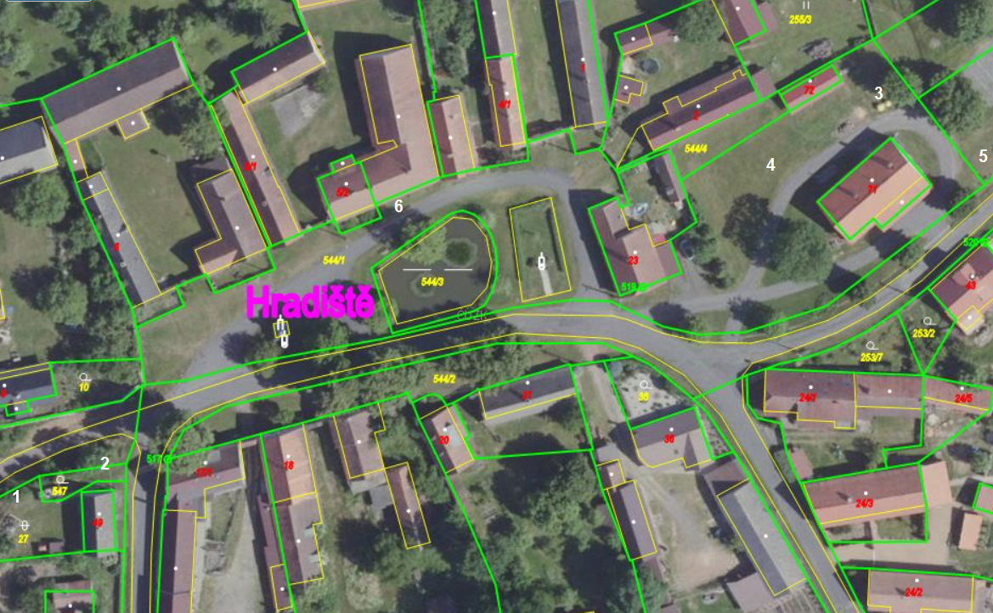

Legenda:

1. Velkokapacitní kontejnery na železo 2x (větší rozměry železa).
2. Kontejnery 1 100 l na směsný komunální odpad 4x, popelnice 120 l na jedlé oleje a tuky 1x.
3. Kontejnery se spodním výsypem 1x – papír, 3x – plasty, včetně PET lahví, 1x – sklo a 1x – železo (plechovky).
4. Místo pro přistavení velkokapacitního kontejneru svozovou firmou na odvoz objemného odpadu.
5. Velkokapacitní kontejner na biologické odpady.
6. Místo pro přistavení velkoobjemových kontejnerů svozovou firmou na odvoz nebezpečného odpadu a zpětného odběru.

1. § 61 zákona o odpadech
2. § 60 zákona o odpadech